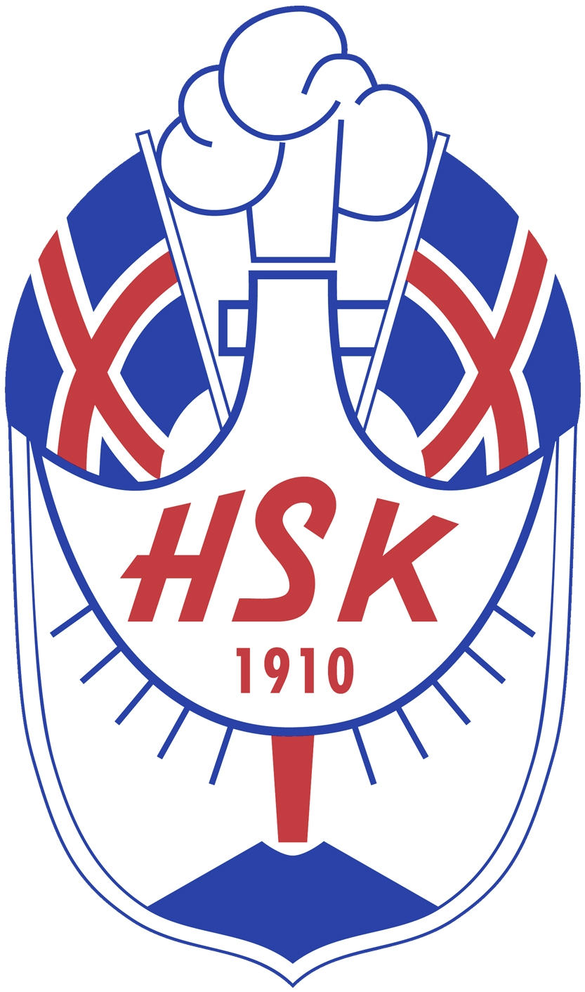

Fundargerð stjórnar HSK mánudaginn 30. ágúst 2018 kl. 17:30

Fundur haldinn í Selinu á Selfossi

Mætt: Guðríður Aadnegard, Olga Bjarnadóttir, Helgi S. Haraldsson, Guðmundur Jónasson og Engilbert Olgeirsson.
Jón Þröstur Jóhannesson, Anný Ingimarsdóttir, Baldur Gauti Tryggvason og Gestur Einarsson boðuðu forföll

Formaður bauð fundarmenn velkomna og setti fundinn.

Dagskrá fundarins:

1. Fundargerðir stjórnar HSK
1.1 Fundargerð stjórnarfundar frá 4. júní sl. Lögð fram og samþykkt.

2. Fundargerðir til kynningar
Engar fundargerðir borist undir þessum lið.

3. Málefni milli stjórnarfunda (önnur en nefnd eru í öðrum dagskrárliðum)
3.1 Þann 20. júní sl. urðu Sunnlendingar, HSK og aðildarfélög þess við áskorun Austfirðinga um að ná Perlubikarnum af Akureyringum. Um 250 manns mættu í Sunnulækjaskóla á Selfossi og perluðu í fjóra tíma og þurftu að perla meira en 2.302 armbönd til að ná bikarnum. Það tókst á lokasekúndunum með því að perla 2.308 armbönd. Svo vitað sé hefur þetta met ekki verið bætt. Armböndin hafa verið seld á 2000,- kr, stykkið og má því segja að þarna hafi verið búin til söluvara að verðmæti 4.6 milljónir.

4. Aðalfundir, þing, afmæli og ráðstefnur ofl.
4.1 Kynnisferð Umf. Selfoss til Danmerkur 12. – 16. september. HSK boðið að senda fulltrúa. Enginn fundarmanna á kost á því að fara og framkvæmdastjóra falið að hafa samband við aðra stjórnarmenn eða aðra áhugasama.

5. Bréf til afgreiðslu og/eða kynningar
5.1 Tölvupóstur frá ÍSÍ frá 21. júní sl., er varðar myndir af stjórn inn í Felix. Framkvæmdastjóra falið að senda myndir af stjórnarmönnum sem ekki mótmæla því að það sé gert.
5.2 Tölvupóstur frá Gylfa Þorkelssyni frá 6. júní. Þar kemur fram að á aðalfundi Körfuknattleiksfélgs Fsu þann 5. apríl sl. hafi nafni félagsins verið breytt í Körfuknattleiksfélag Selfoss. Lagt fram til kynningar.
5.3 Bréf frá ÍSÍ dagsett 5. júlí., er varðar íþróttaviku Evrópu 23. – 30. september nk. Lagt fram til kynningar.

6. Annað aðsent efni til kynninga
6.1 Úrslit héraðsmóta, sjá www.hsk.is.
6.2 Áveitan og Hvatarblaðið. Lagt fram til kynningar.

7. Landsmótið á Sauðárkróki í sumar
Umræða fór fram um mótið, undirbúning og kynningar sambandaðila, framkvæmd og hvernig til tókst. Uppgjör mótsins er væntanlega í vinnslu, hvort heldur er framkvæmdin og fjárhags. Ákveðið að bíða eftir því varðandi frekari umræðu.

8. Unglingalandsmót í Þorlákshöfn
8.1 Fundargerðir framkvæmdanefndar. Lagðar fram.
8.2 Fréttir af mótshaldinu. Mótið gekk í alla staði vel og ekki vitað annað en að almenn ánægja hafi verið með það.
8.3 Frágangur og uppgjör. Verið er að vinna í uppgjöri á mótinu. Kom fram í umræðunni að nokkuð bæri á óvæntum kostnaðarliðum sem yrði væntanlega að greiða, en sýnir að betur verður að standa að öllum ákvörðunartökum og hver beri ábyrgð á samningagerð ofl.

9. Ný persónuverndarlöggjöf
9.1 Kynningarfundur um þetta málefni var haldinn í Selinu þriðjudaginn 21. ágúst sl. Fundurinn var haldinn og ágæt mæting.
9.2 Næstu skref. Fyrir liggur tilboð frá Advania til aðildarfélaga ÍSÍ og það verður sent út og kynnt fyrir sambandsaðilum.

10. Aðgerðir gegn kynferðislegri áreitni og ofbeldishegðun í íþrótta- og æskulýðsstarfsemi
10.1 Skýrsla og tillögur vinnuhóps. Málið kynnt og framganga þess.

11. Áfengisauglýsingar aðildarfélaga HSK. Umræða um áfengisauglýsingar sambandsaðila og forvarnarstefnur. Framkvæmdastjóra falið að senda út ítrekun á sambandsaðila um stefnu og tilgang íþróttahreyfingarinnar.

12. Heimildarmynd um landsmót á sambandssvæðinu. Myndin var fyrir fund sýnd sögu- og minjanefnd og er komin í lokabúning. Stefnt að útgáfuhófi í haust.

13. Unglingalandsmót á Selfossi 2020. Undirbúningsnefnd hefur verið skipuð og rætt um fyrsta fund.

14. Næsti stjórnarfundur. Næsti fundur verður í lok september.

Fundi litið kl. 19:45

Helgi Sigurður Haraldsson ritaði fundargerð.

